**מבנה json לומדת תרגולית**

קובץ הJSON של הלומדה (DATA.JSON) מורכב ממארך של אובקייטים, כאשר כל אובייקט מיצג מסך או כמה מסכים מאותו סוג שבאים אחד אחרי השני אך, אסור שיהיו שני אובייקטים עם אותו סוג מסך אחד אחרי השני

מבנה האובייקט הולך כך:

}

“name”: “שם יצוגי של המסך, לא נראה למשתמש”,

“type”: “סוג המסך מרשימת המסכים בסוף המסמך”

"titles”: [“הכותרות של כל המסכים מהסוג הזה”],

“subtitles”: [“הטקסטים מתחת לכותרת של המסכים מהסוג הזה”],

…: כל המאפיינים האחרים לפי סוג המסך

{

JSON לדוגמא:

{  
    "name": "מסך טבלה",  
    "type": "table",  
    "titles": [  
            "כותרת לטבלה"  
    ],  
    "subtitle": "הסבר על הטבלה",  
    "contents": [  
        [  
             ["שם", "כותרת 2", "כותרת 3", "כותרת 4"],  
             ["משה", "מילה 1", "מילה 1", "מילה 1"],  
             ["דוד", "מילה 2", "מילה 2", "מילה 2"],  
             ["אורן", "מילה 3", "מילה 3", "מילה 3"]  
        ]  
    ]  
},

המסך יראה כך בתרגולית:

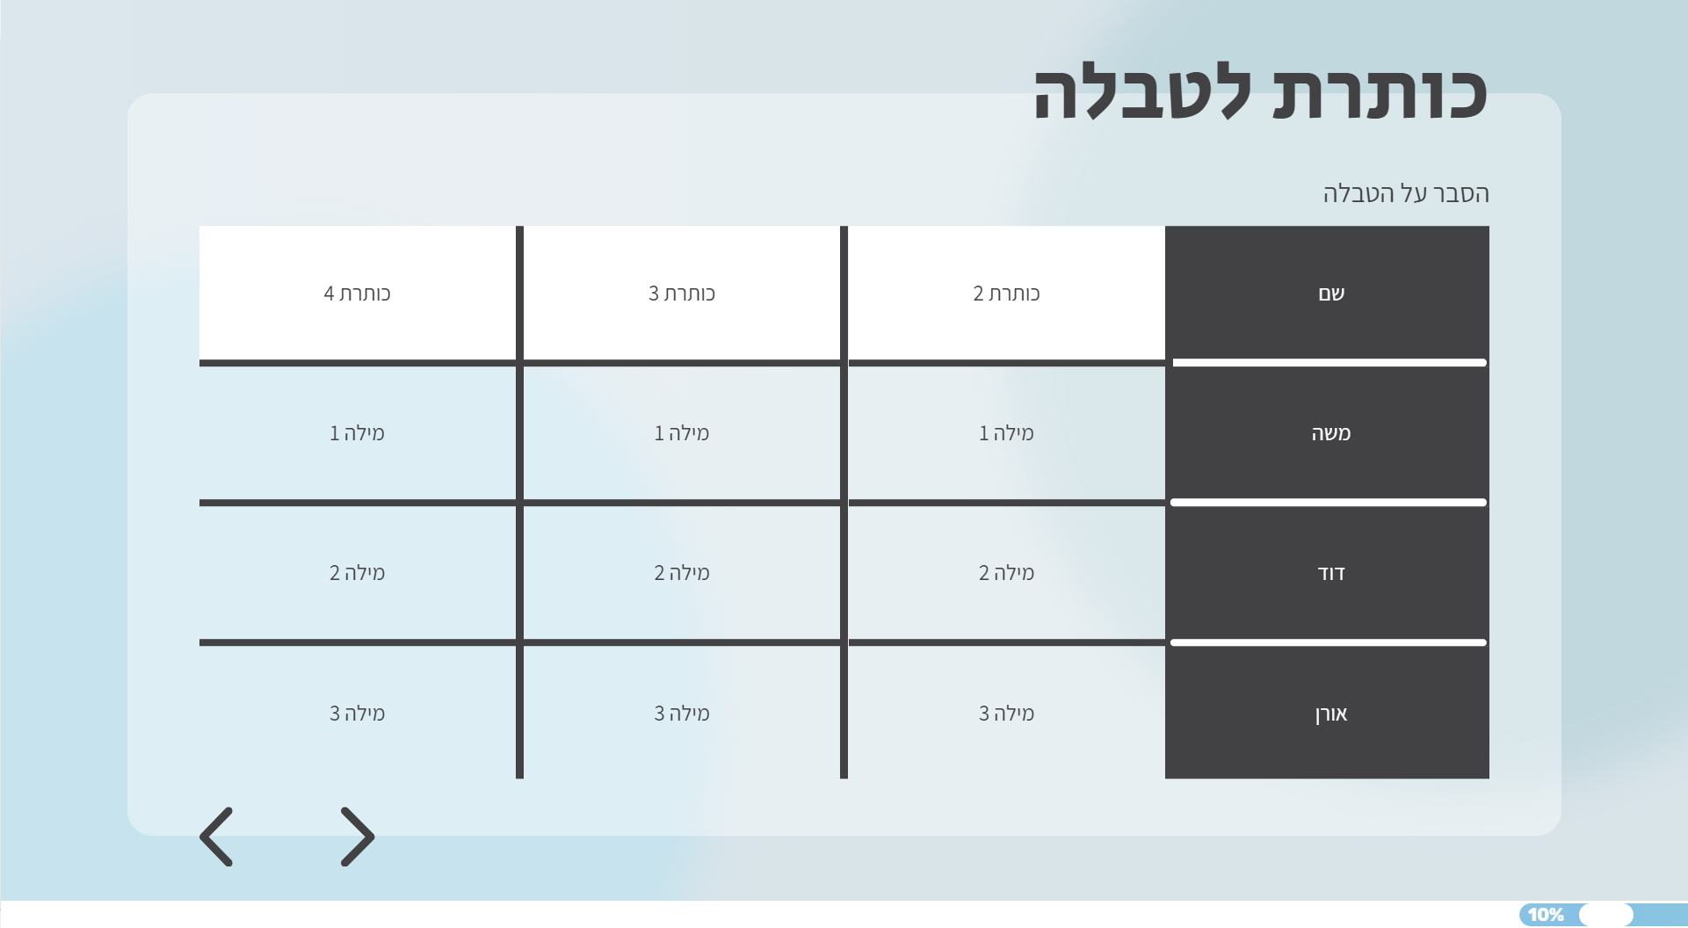

**סוגי מסך**

|  |  |  |
| --- | --- | --- |
| תיאור | שם בJSON | המסך |
| מסך הפתיחה | opening | פתיחה |
| מסך עם כותרת אשר מכינה את הלומד לקראת נושא חדש | subjectIntro | הקדמה |
| מסך שמציג נתונים בצורת טבלה, בעלת מספר עמודות ושורות לא מוקבל | table | טבלה |
| מסך שבו מוצג רק טקסט | contentOnly | טקסט בלבד |
| מסך שבו מוצג טקסט ותת כותרת | contentWithSubtitle | טקסט עם הסבר |
| מסך שבו מוצג טקסט ותמונה להמחשה | contentWithOneImage | טקסט ותמונה |
| מסך שבו מוצג טקסט ושתי תמונה להמחשה | contentWithTwoImages | טקסט ושתי תמונות |
| מסך שבו מוצג התוכן בסידור מספרי | list | רשימה |
| מסך שמציג תמונה בעל כולו | form | טופס |
| מסך עם שאלה ובחירה בן 4 תשובות | americanQueations | שאלות אמריקאיות |
| מסך עם בן החל מ-2 תשובות שיכולה להיות יותר מתשובה אחת נכונה | multichoiceQuestions | שאלות בחירה מרובה |
| מסך עם שבו המשתמש בוחר על משפטים האם הם נכונים או לא | tfQuestions | שאלות נכון/לא נכון |
| מסך בו המשתמש גורר מילים מהאוצר מילים אל מקומן במשפט. | fillinTheBlanks | מלא את החסר |
| מסך בו המשתמש מסדר מושגים ע"י גרירה לסדר בו הם אמורים לקרות | arrangeByOrder | סידור על פי סדר פעולות |
| מסך בו המשתמש מותח קווים בן שני משפטים על בסיס הקשר בניהם | matchMaker | התאמת משפטים |

|  |  |  |
| --- | --- | --- |
| מסך בו המשתמש מזה את כל התמונות שהובאו לפניו ורושם מהן | recognizePictures | זיהוי תמונות |
| מסך בו מוצגת למשתמש תמונה עם סימונים מספריים ונשאל על כל לזהות את הסימונים על בסיס שאלה | microwave | מסך זיהוי נקודות על גבי תמונה |
| מסך הסיום של הלומדה | ending | סוף |

**אופציות מסכים**

# מסך פתיחה - opening

במסך הפתיחה ניתן להגדיר את הדמות שמוצגת בפתיחה ע"י המאפיין:

"charecterImg": “נתיב התמונה”

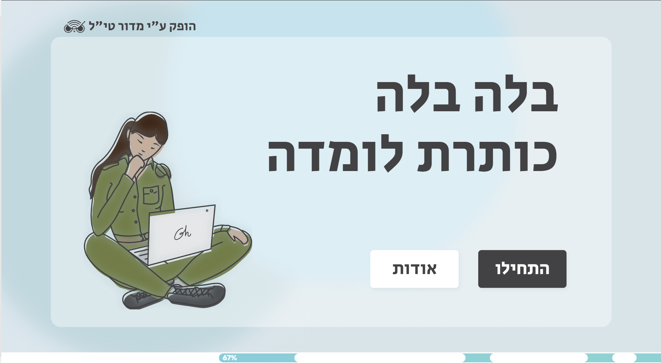

# הקדמה - subjectIntro

במסך ההקדמה אינם מאפיינים מיוחדים

# 

# טבלה - table

במסך הטבלה מאפיין התוכן מוגדר במארך, לפי שורות, כשכל שורה היא ארבע טקסטים כך:

"contents:" [

[

["1מילה ”, “2מילה ”, “מילה 3”, “מילה 4”],

["מילה 5", "מילה 6", "מילה 7", "מילה 8"],

["מילה 9", "מילה 10", "מילה 11", "מילה 12"],

["מילה 13", "מילה 14", "מילה 15", "מילה 16"]

],

[

["1מילה ”, “2מילה ”, “מילה 3”, “מילה 4”],

["מילה 5", "מילה 6", "מילה 7", "מילה 8"],

["מילה 9", "מילה 10", "מילה 11", "מילה 12"],

["מילה 13", "מילה 14", "מילה 15", "מילה 16"]

]

]

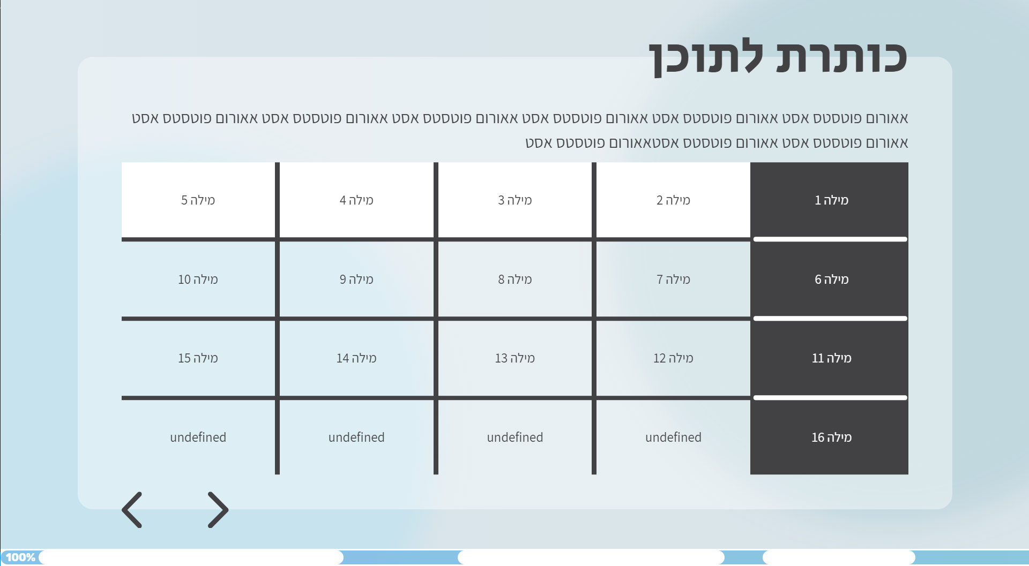

# טקסט בלבד - contentOnly

במסך טקסט בלבד מאפיין התוכן מוגדר כך:

"contents": [“התוכן של המסך הראשון”, “התוכן של המסך השני”]

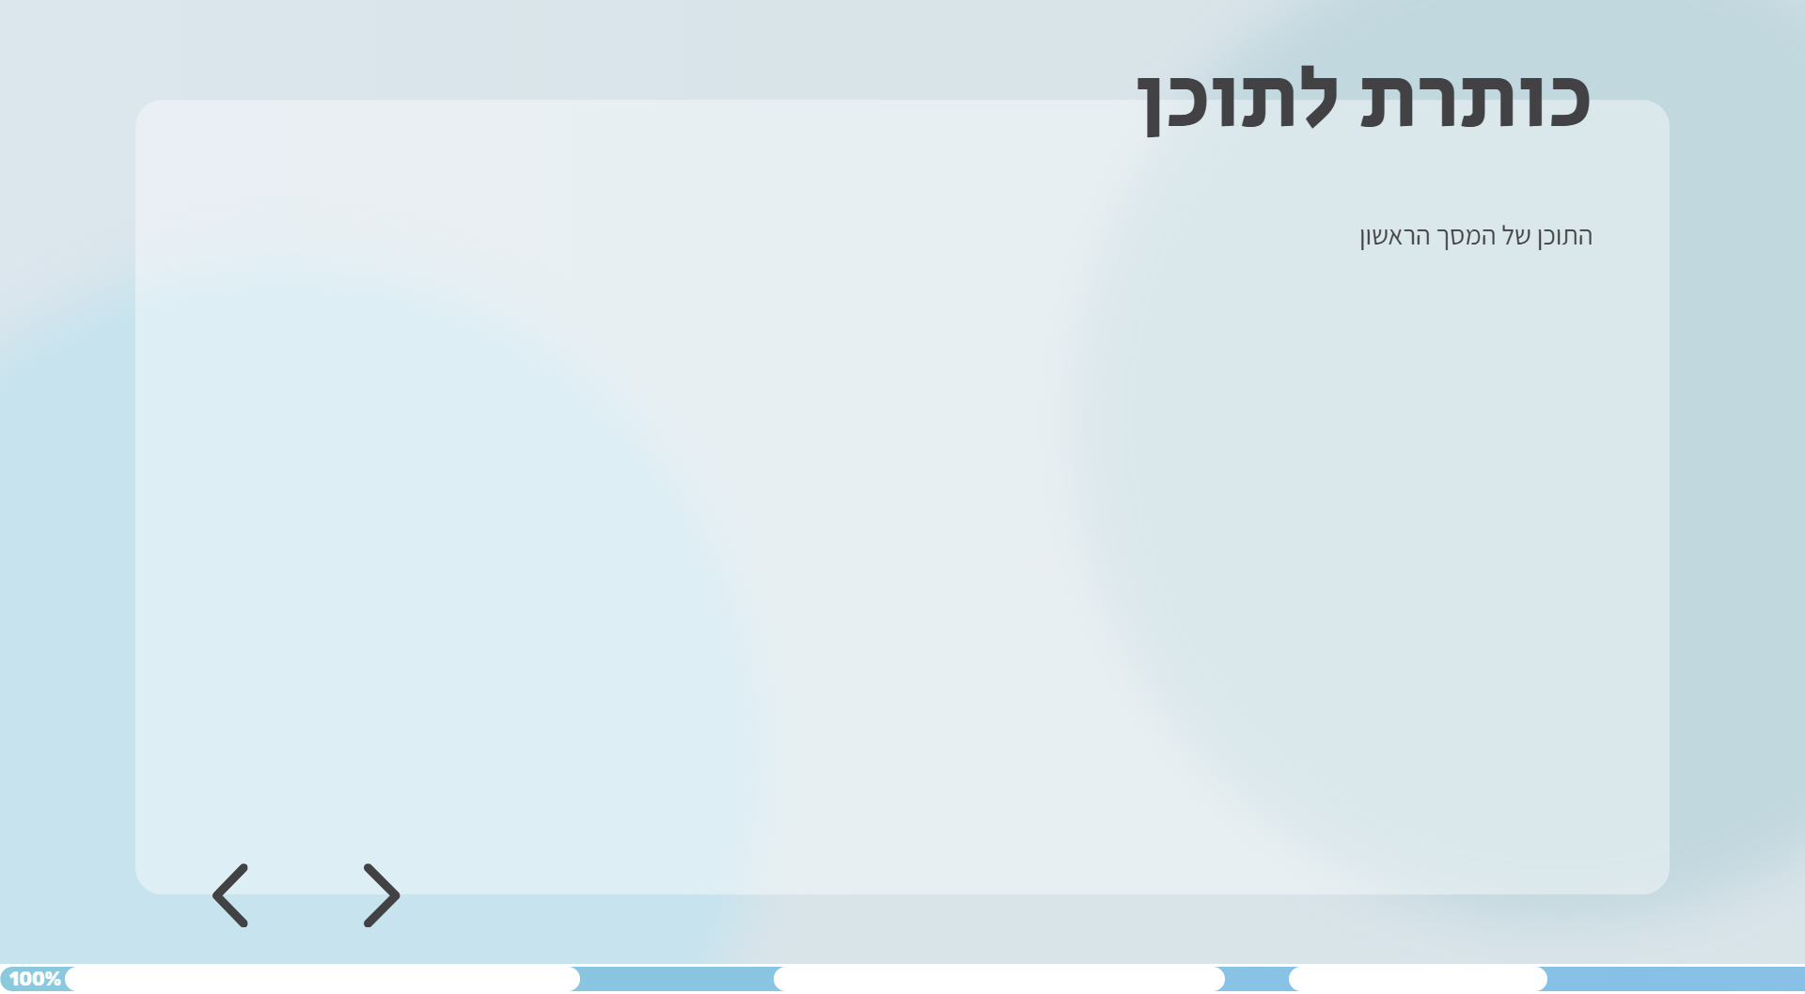

# טקסט עם הסבר- contentWithSubtitle

במסך טקסט עם תת כותרת מאפיין התוכן מוגדר כך:

"contents": [“התוכן של המסך הראשון”, “התוכן של המסך השני”]

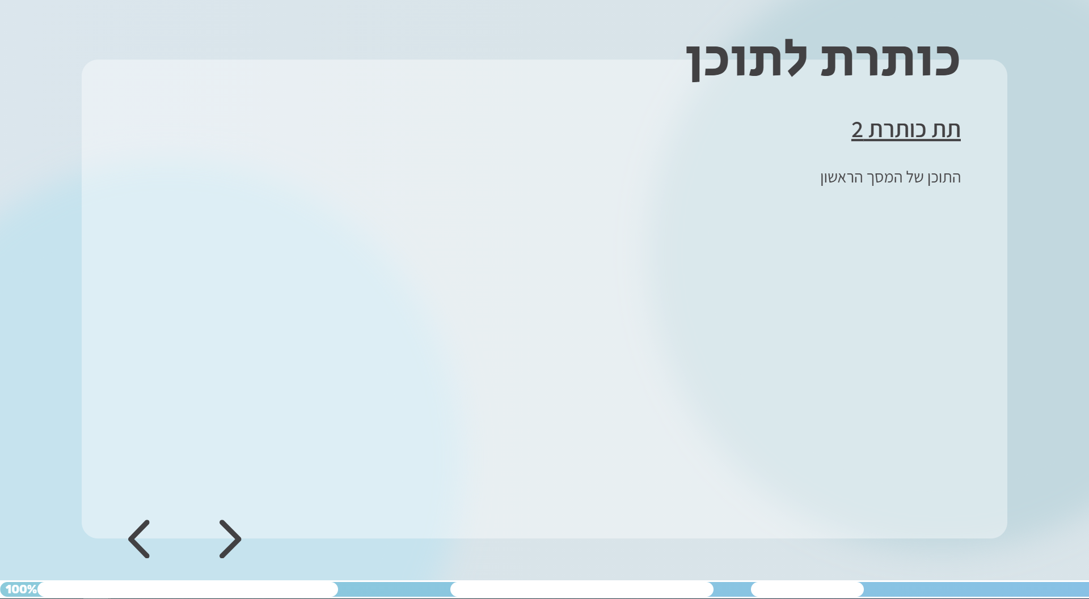

# טקסט ותמונה - contentWithOneImage

במסך טקסט ותמונה מאפיין התוכן מוגדר כך:

"contents": [

   {

     "first": ["הפסקה הראשונה של המסך ראשון"],

    "second": ["הפסקה השנייה של המסך ראשון "]

   },

}

"first": ["הפסקה הראשונה של המסך השני"],

"second": ["הפסקה השנייה של המסך השני"]

{

]

והתמונה אשר לצד הטקסט תוגדר כך:

"images": [

            "התמונה של המסך הראשון",

            "התמונה של המסך השני",

]

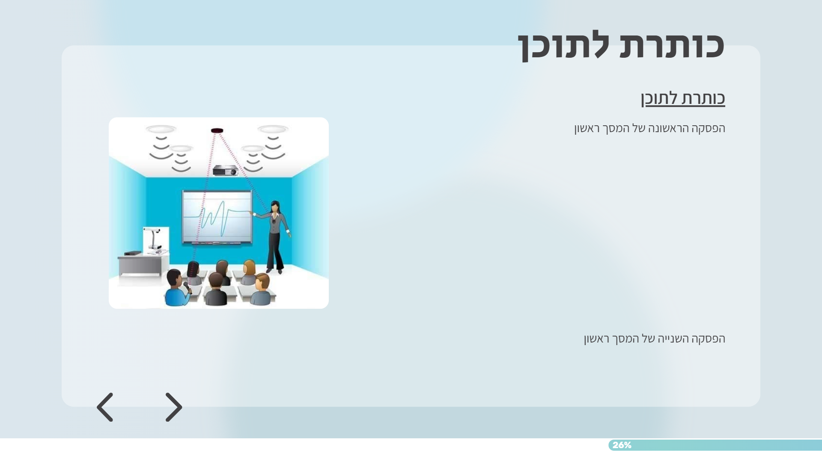

# טקסט ושתי תמונות - contentWithTwoImages

במסך טקסט ושתי תמונה מאפיין התוכן מוגדר כך:

"contents": [

   {

     "first": ["הפסקה הראשונה של המסך ראשון"],

    "second": ["הפסקה השנייה של המסך ראשון "]

   },

}

"first": ["הפסקה הראשונה של המסך השני"],

"second": ["הפסקה השנייה של המסך השני"]

{

]

והתמונה אשר לצד הטקסט תוגדר כך:

"images": [

]

            "התמונה הראשונה של המסך הראשון",

            "התמונה השנייה של המסך הראשון",

[ , [

            "התמונה הראשונה של המסך השני",

            "התמונה השנייה של המסך השני",

[

]

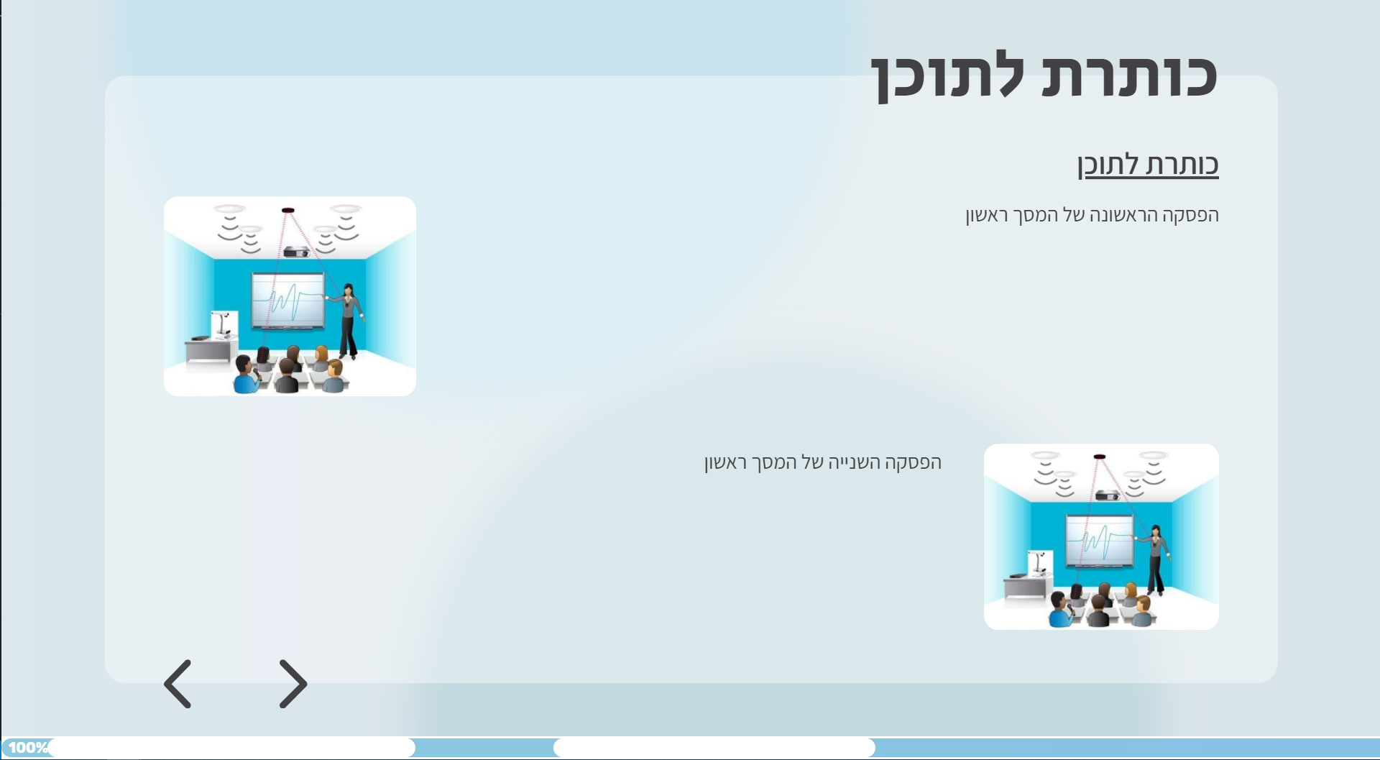

# רשימה - list

במסך רשימה מאפיין התוכן מוגדר כך:

"contents": [

    [

       "פריט ראשון של המסך הראשון",

       "פריט שני של המסך הראשון",

       "פריט שלישי של המסך הראשון",

       "פריט רביעי של המסך הראשון",

       "פריט חמישי של המסך הראשון",

"…"

    ], [

     "פריט ראשון של המסך השני",

       "פריט שני של המסך השני",

       "פריט שלישי של המסך השני",

       "פריט רביעי של המסך השני",

       "פריט חמישי של המסך השני",

"…"

]

]

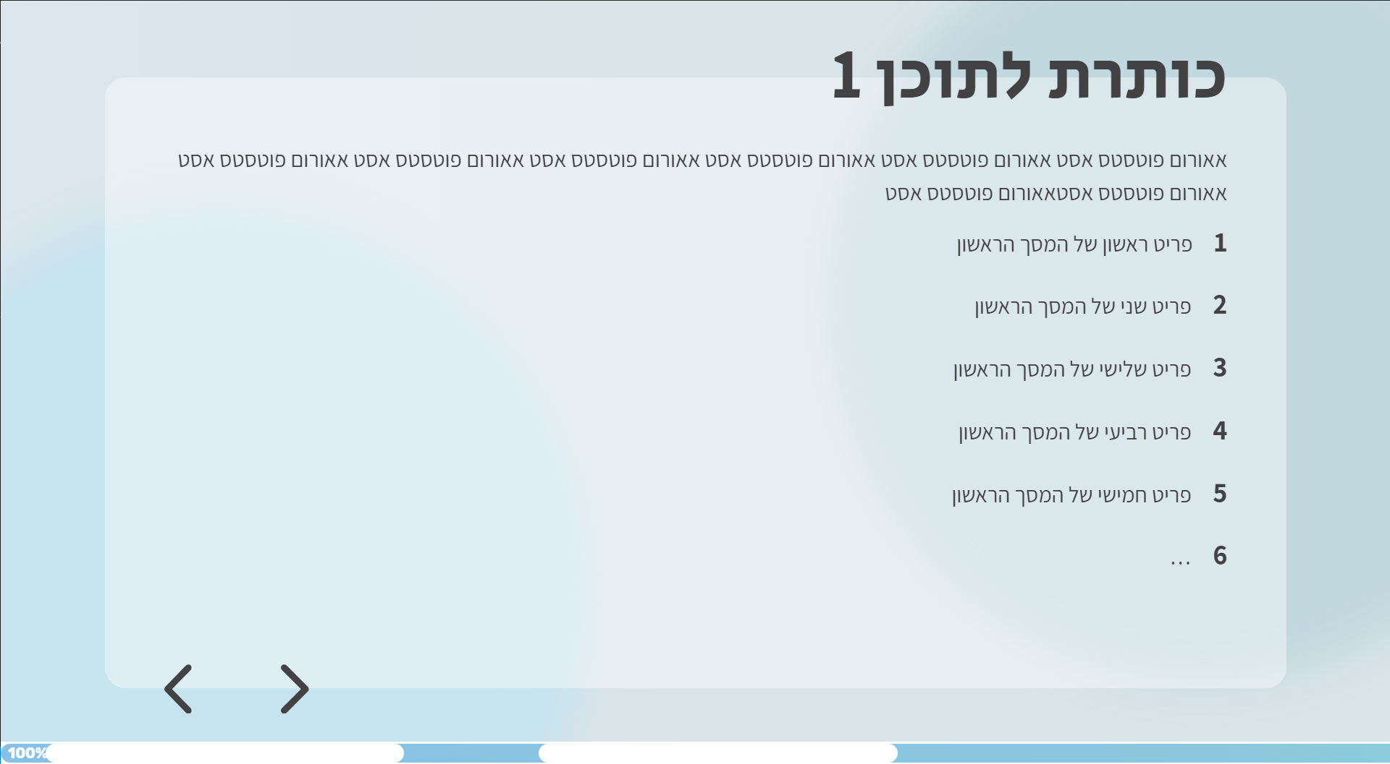

# טופס - form

במסך טופס מאפיין התוכן מוגדר כך:

"images :"[

"הקישור לתמונת הטופס למסך הראשון",

"הקישור לתמונת הטופס למסך השני"

]

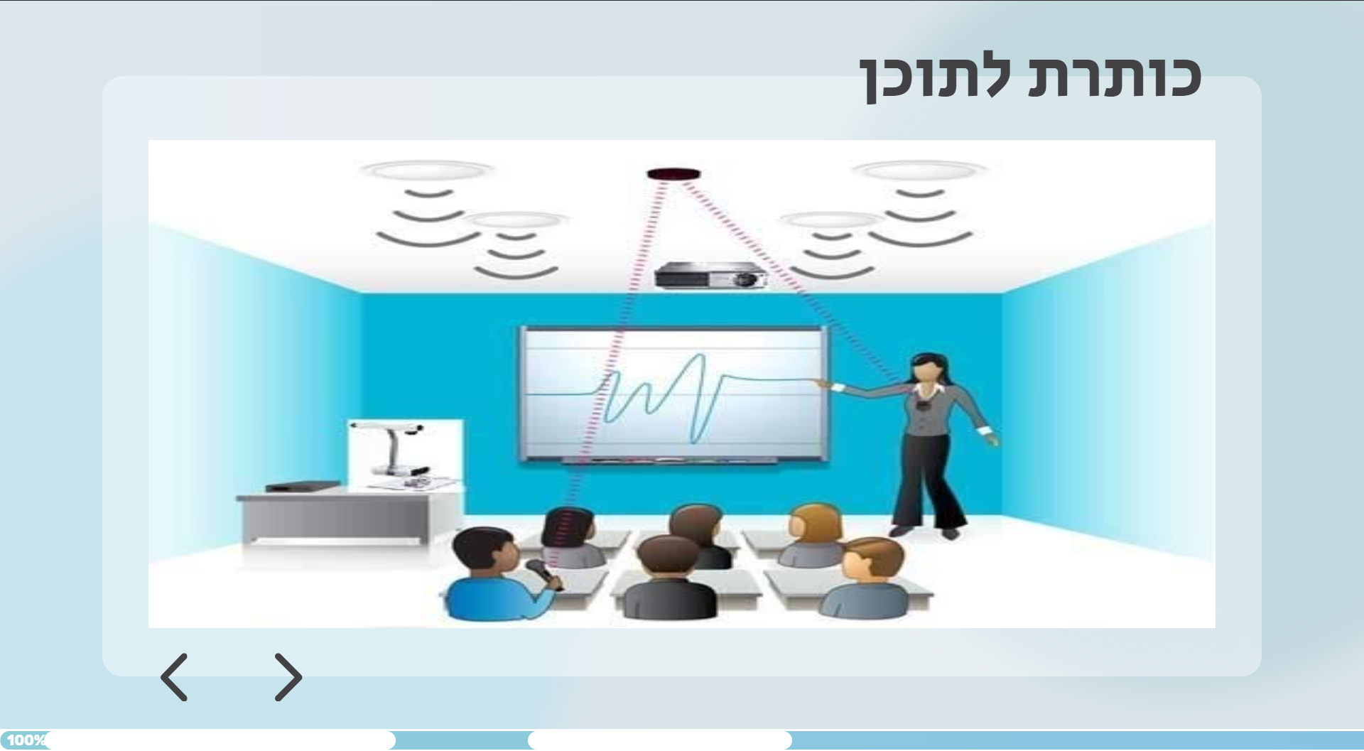

# שאלות אמריקאיות - americanQueations

במסך שאלות אמריקאיות מאפיין השאלות מוגדר כך:

"questions": [

     {

          "right": מספר התשובה הנכונה למסך הראשון,  
 "answers": [  
                 "תשובה מספר 1 של המסך הראשון",  
                  "תשובה מספר 2 של המסך הראשון",  
                  "תשובה מספר 3 של המסך הראשון",  
                  "תשובה מספר 4 של המסך הראשון"  
            ],  
 "hint": "רמז למסך הראשון",  
 "explanation": "הסבר למסך הראשון"  
 },  
 {

"right": מספר השאלה הנכונה למסך השני,  
 "answers": [  
                  "תשובה מספר 1 של המסך השני",  
                  "תשובה מספר 2 של המסך השני",  
                  "תשובה מספר 3 של המסך השני",  
                 "תשובה מספר 4 של המסך הראשון"  
            ],  
          "hint": "רמז למסך השני",  
            "explanation":"הסבר למסך השני"  
 }  
]

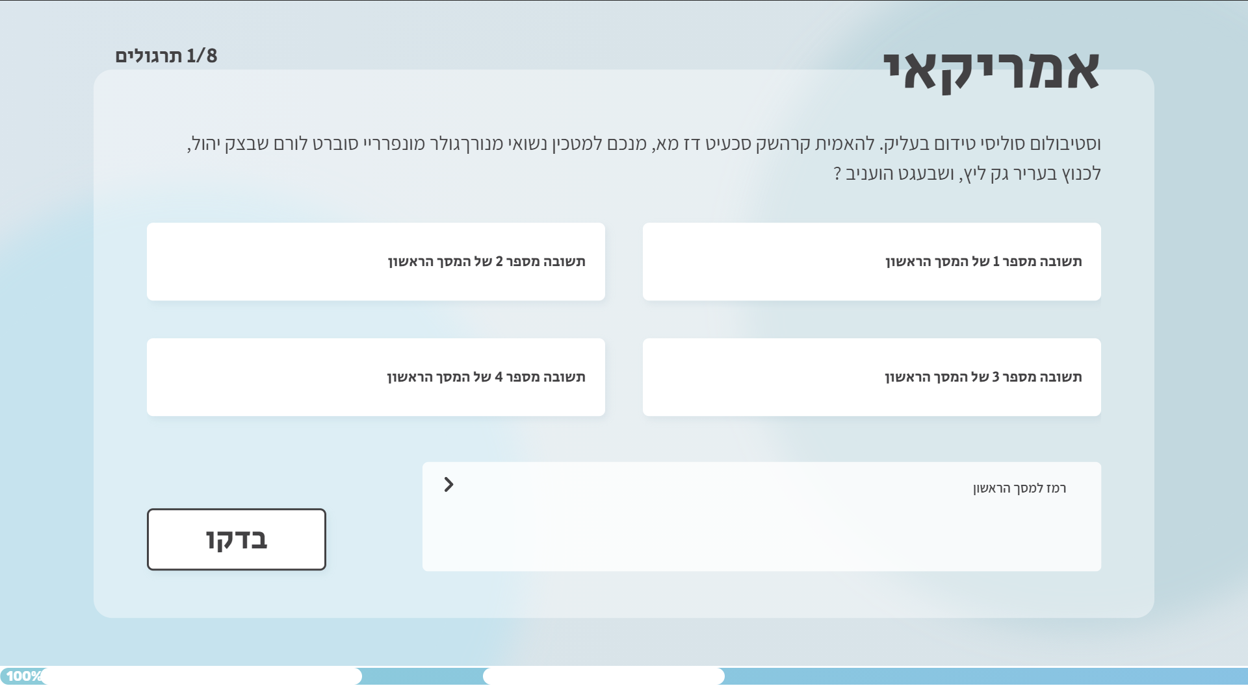

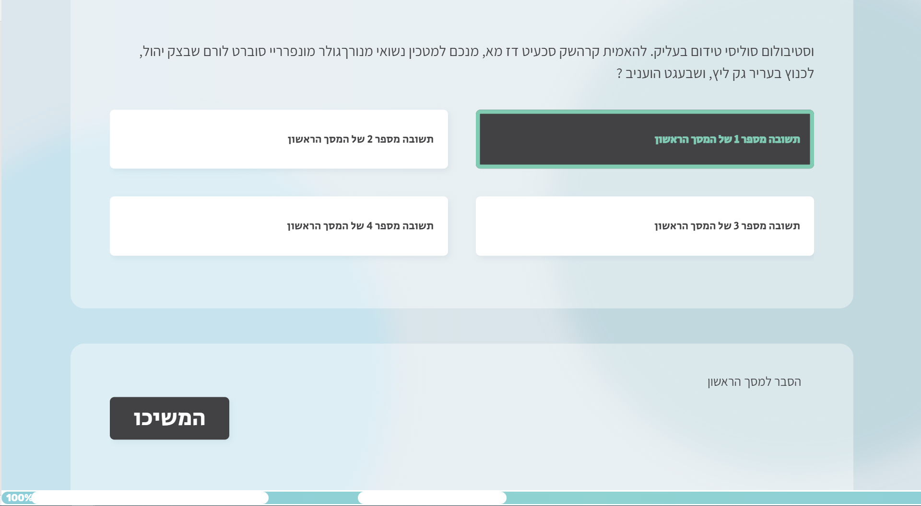

# שאלות בחירה מרובה - multichoiceQuestions

במסך שאלות בחירה מרובה מאפיין השאלות מוגדר כך:

"randomOrder": האם לבלגן את השאלות,

"questions": [

     {

          "right": [

           מספר תשובה נכונה למסך הראשון,

         מספר תשובה נכונה אחרת למסך הראשון,

          ],

          "answers": [  
             "תשובה מספר 1 של המסך הראשון",  
             "תשובה מספר 2 של המסך הראשון",  
             "תשובה מספר 3 של המסך הראשון",  
             "תשובה מספר 4 של המסך הראשון",

"תשובה מספר 5 של המסך הראשון",  
          "תשובה מספר 6 של המסך הראשון"  
         ],

"hint": "רמז למסך הראשון",  
 "explanation": "הסבר למסך הראשון"

      },

      {

          "right": [

              מספר תשובה נכונה למסך השני,

              מספר תשובה נכונה אחרת למסך השני,

          ],

          "answers": [  
             "תשובה מספר 1 של המסך השני",  
             "תשובה מספר 2 של המסך השני ",  
             "תשובה מספר 3 של המסך השני ",  
             "תשובה מספר 4 של המסך השני ",

"תשובה מספר 5 של המסך השני ",  
           "תשובה מספר 6 של המסך השני "  
          ]

}

]

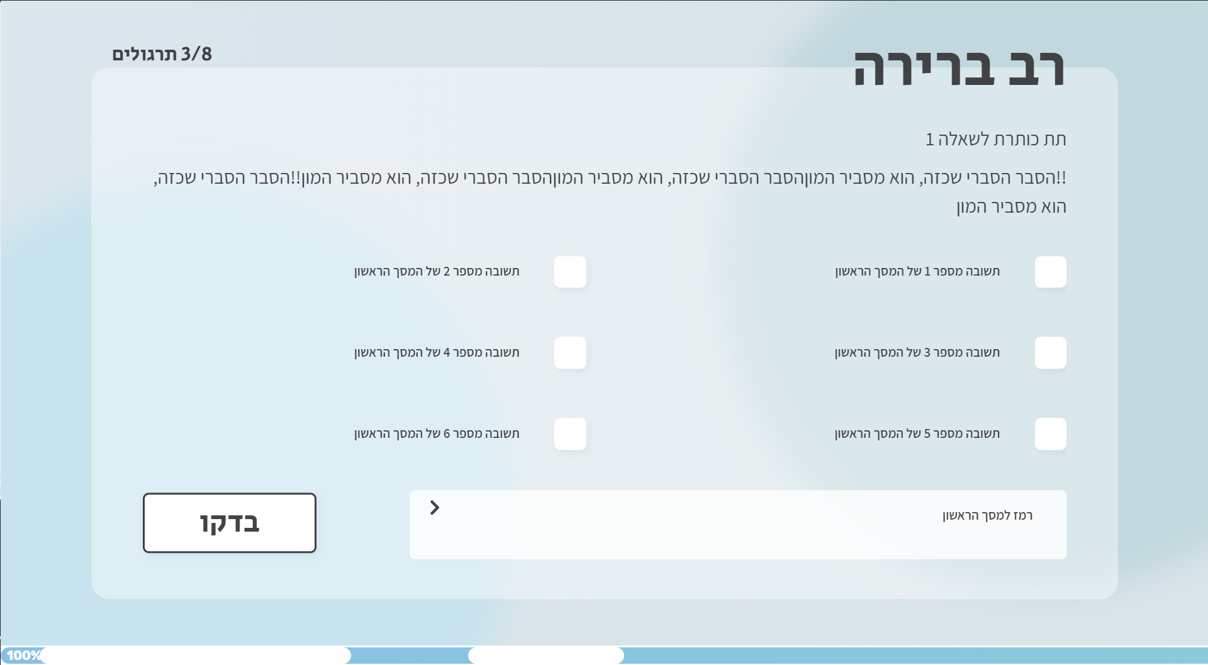

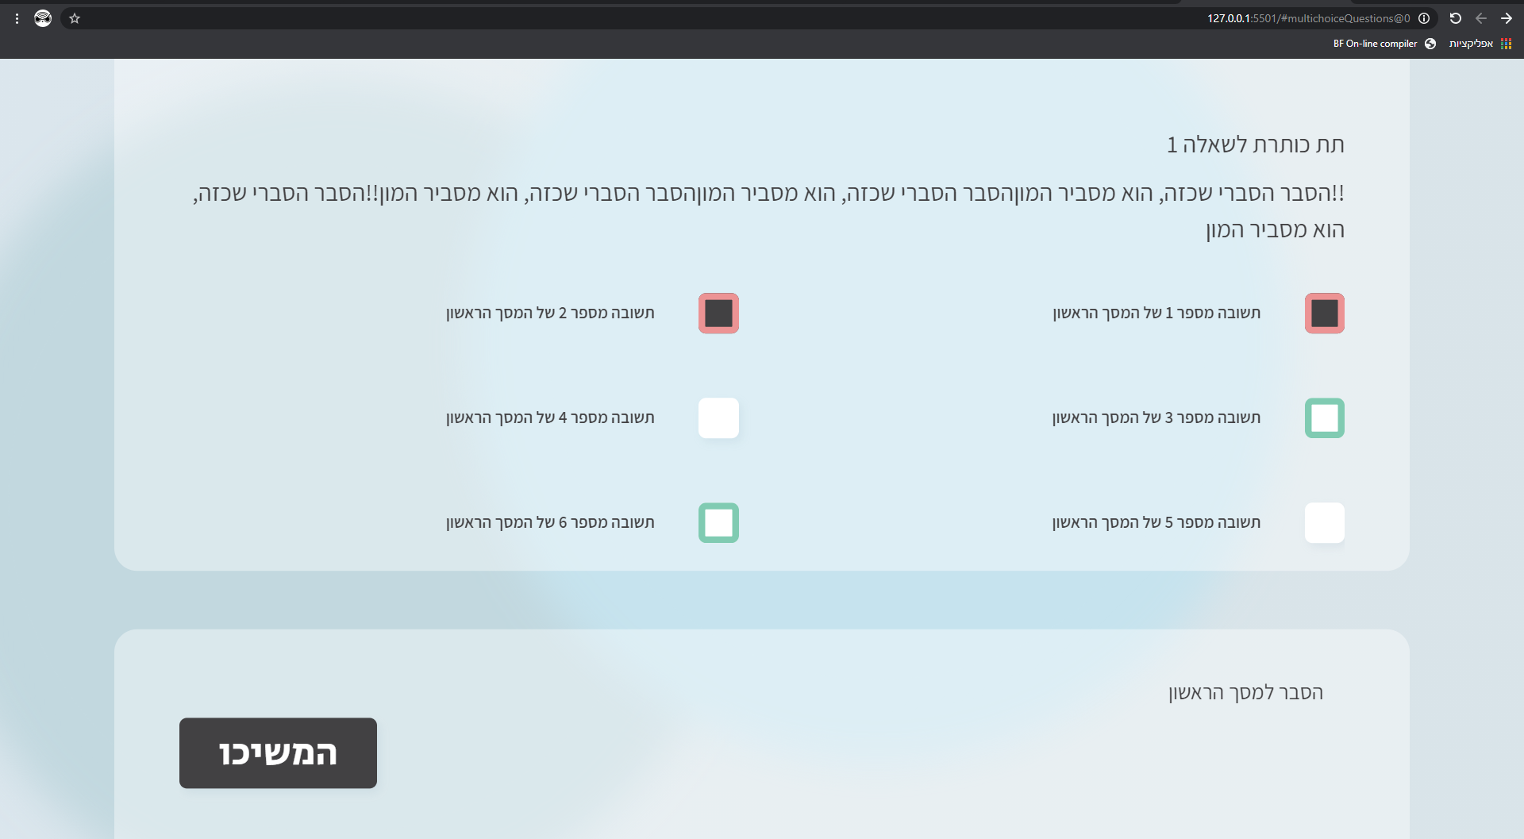

# שאלות נכון/לא נכון- tfQuestions

במסך שאלות נכון/לא נכון מאפיין השאלות מוגדר כך:

"hints": [

    "הרמז של המסך הראשון"

],

"explanations": [

    "ההסבר של המסך הראשון"

],

"questions": [

    {

        "משפט נכון": true,

        "משפט לא נכון": false,

        "משפט נכון": true,

        "משפט נכון": true

    },

{

        "משפט לא נכון במסך השני": false,

        "משפט לא נכון במסך השני": false,

        "משפט נכון במסך השני": true,

        "משפט נכון במסך השני": true

    }

]

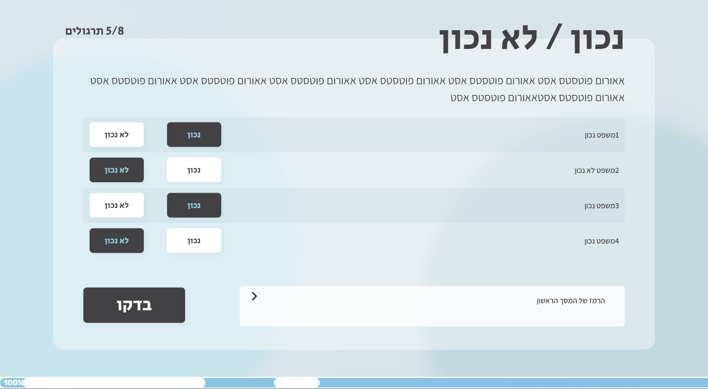

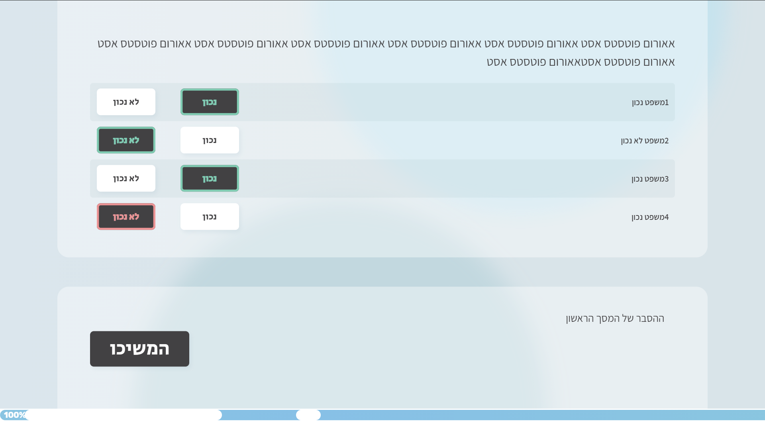

# מלא את החסר - fillinTheBlanks

במסך מלא את החסר מאפיין השאלות מוגדר כך:

"sentences": [

    {

        "text": "משפט למסך הראשון עם __ איפה שצריך לגרור את המילים מאוצר המילים",

        "vocabulary": [

            "המילה למקום הראשון",

            "המילה למקום השני"

        ],

        "explanation": [

            "ההסבר לתשובה למסך הראשון"

        ],

        "hint": [

            "הרמז של המסך הראשון"

        ]

    },

    {

        "text": "משפט למסך השני עם __ איפה שצריך לגרור את המילים מאוצר המילים",

        "vocabulary": [

            "המילה למקום הראשון",

            "המילה למקום השני"

        ],

        "explanation": [

            "ההסבר לתשובה למסך השני"

        ],

        "hint": [

            "הרמז של המסך השני"

        ]

    }

[

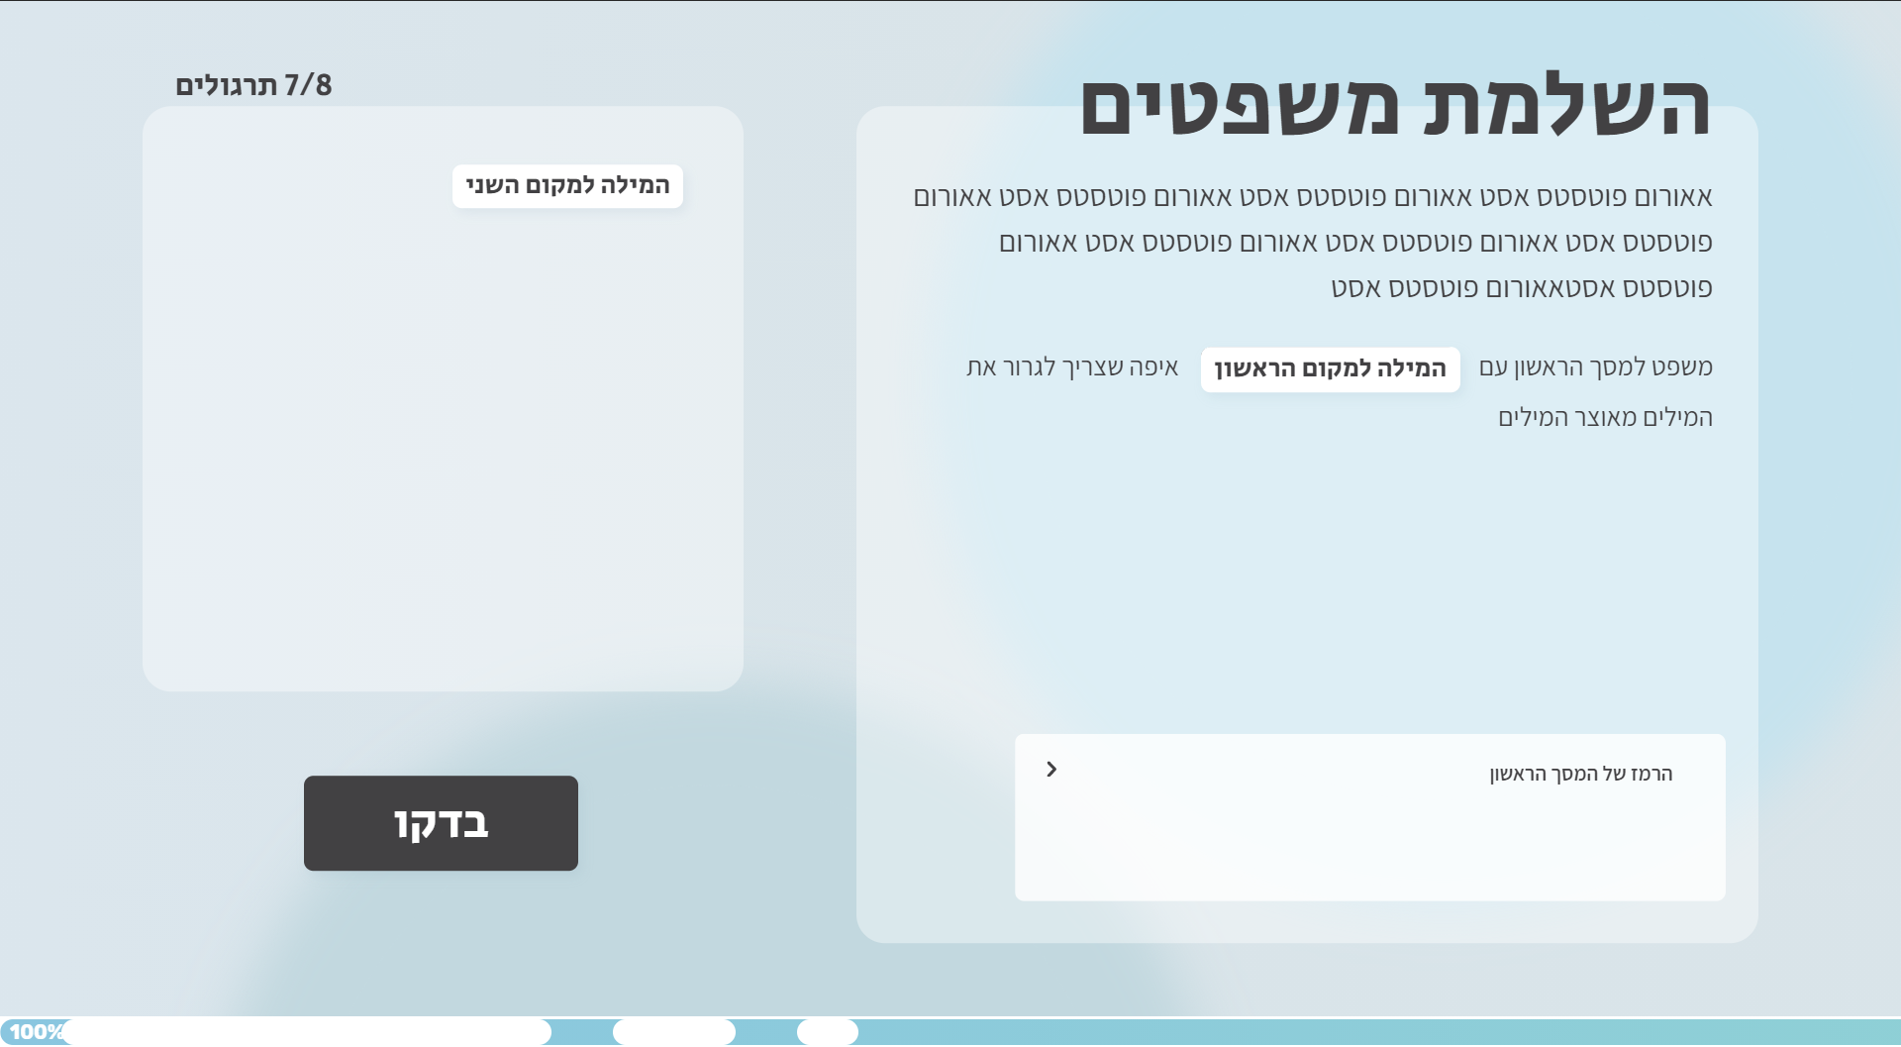

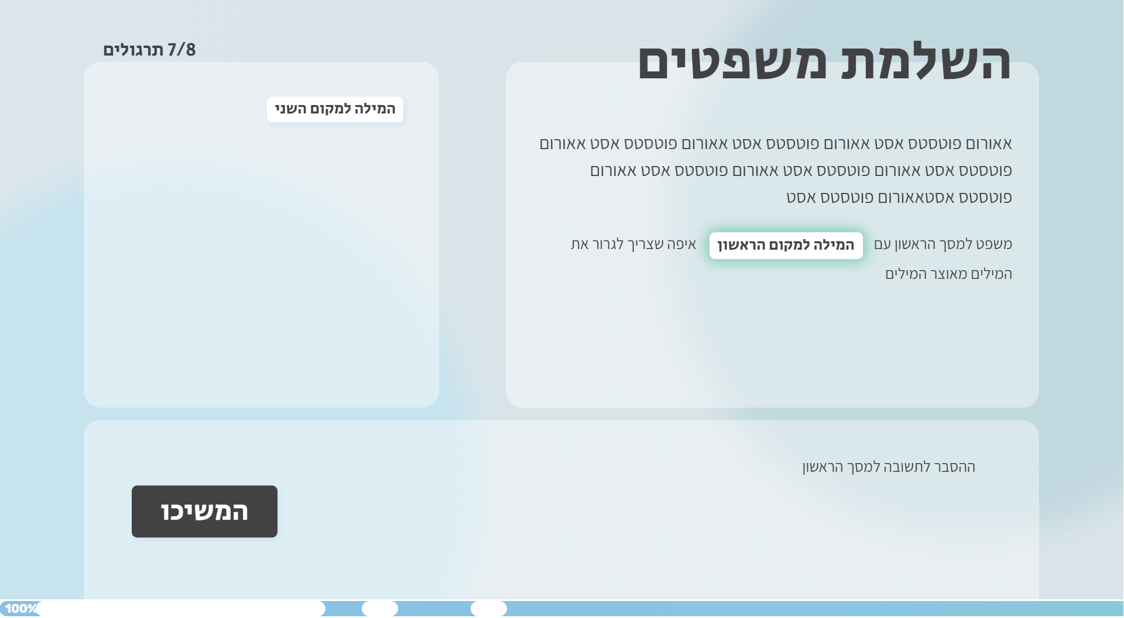

# סידור על פי סדר פעולות - arrangeByOrder

במסך סידור על פי סדר פעולות מאפיין השאלות מוגדר כך:

"sentences": [

   [

      "המשפט שצריך להיות הראשון במסך הראשון",

      "המשפט שצריך להיות השני במסך הראשון",

      "המשפט שצריך להיות השלישי במסך הראשון",

      "המשפט שצריך להיות הרביעי במסך הראשון",

      "המשפט שצריך להיות החמישי במסך הראשון"

   ],

   [

      "המשפט שצריך להיות הראשון במסך השני",

      "המשפט שצריך להיות השני במסך השני",

      "המשפט שצריך להיות השלישי במסך השני",

      "המשפט שצריך להיות הרביעי במסך השני",

    "המשפט שצריך להיות החמישי במסך השני"

   ]

],

"hints": [

"רמז של המסך הראשון"

],

"explanations": [

  "הסבר של התשובה של המסך הראשון"

]

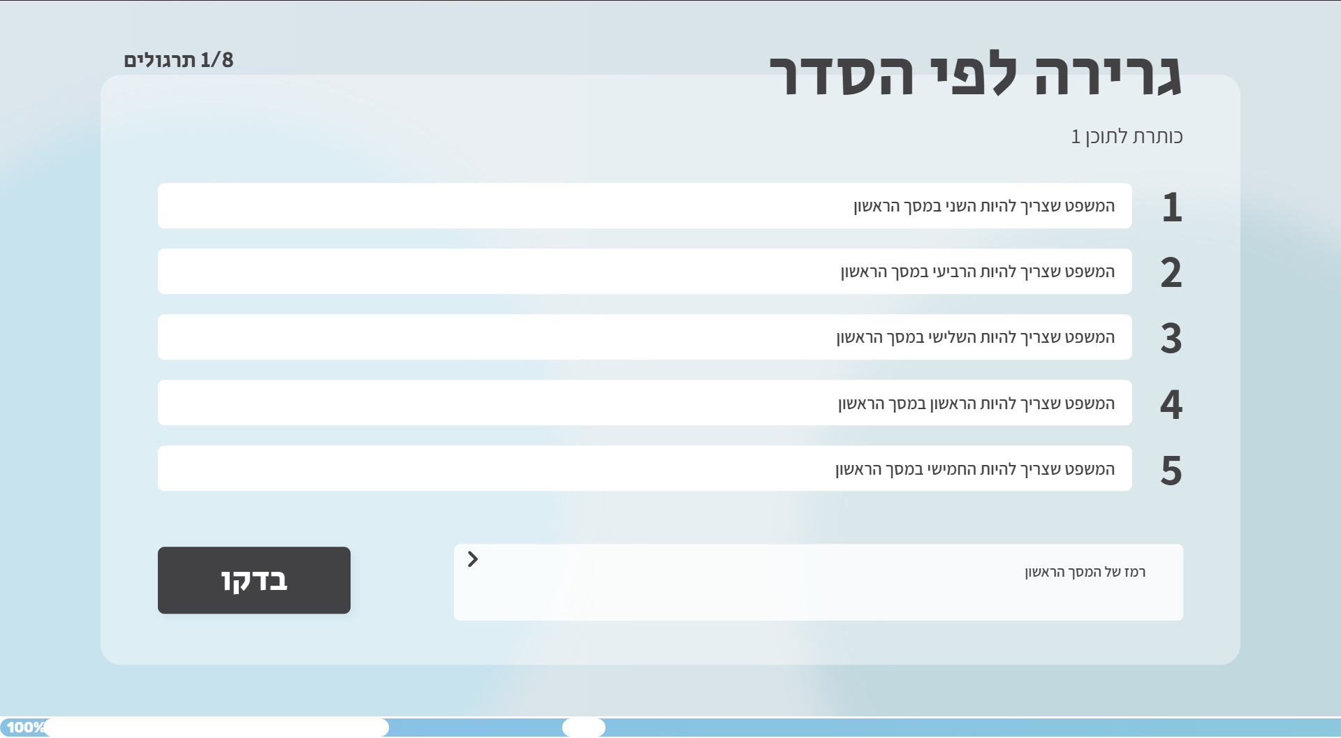

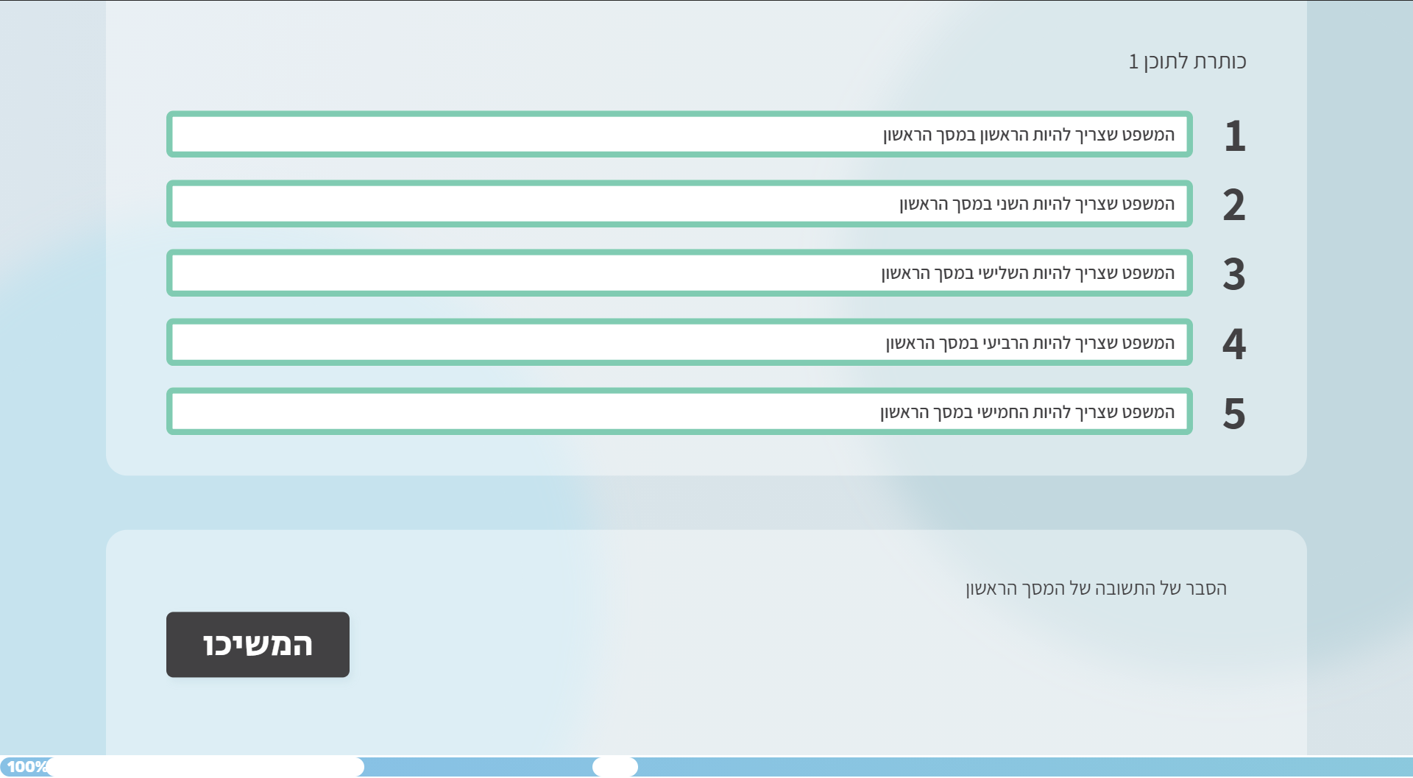

# התאמת משפטים - matchMaker

במסך התאמת משפטים מאפיין השאלות מוגדר כך:

"questions": [

    {

        "rightPart": [

             "המשפט הראשון בצד ימין, צריך להתאים למשפט הראשון בשמאל במסך הראשון",

             "המשפט השני בצד ימין, צריך להתאים למשפט השני בשמאל במסך הראשון",

             "המשפט השלישי בצד ימין, צריך להתאים למשפט השלישי במסך הראשון",

             "המשפט הרביעי בצד ימין, צריך להתאים למשפט הרביעי במסך הראשון"

        ],

        "leftPart": [

             "המשפט הראשון בצד שמאל, צריך להתאים למשפט הראשון בימין במסך הראשון",

             "המשפט השני בצד שמאל, צריך להתאים למשפט השני בימין במסך הראשון",

             "המשפט השלישי בצד שמאל, צריך להתאים למשפט השלישי בימין במסך הראשון",

             "המשפט הרביעי בצד שמאל, צריך להתאים למשפט הרביעי בימין במסך הראשון"

        ]

    },

    {

        "rightPart": [

             "המשפט הראשון בצד ימין, צריך להתאים למשפט הראשון בשמאל במסך השני",

             "המשפט השני בצד ימין, צריך להתאים למשפט השני בשמאל במסך השני",

             "המשפט השלישי בצד ימין, צריך להתאים למשפט השלישי בשמאל במסך השני",

             "המשפט הרביעי בצד ימין, צריך להתאים למשפט הרביעי בשמאל במסך השני"

        ],

        "leftPart": [

             "המשפט הראשון בצד שמאל, צריך להתאים למשפט הראשון בימין במסך השני",

             "המשפט השני בצד שמאל, צריך להתאים למשפט השני בימין במסך השני",

             "המשפט השלישי בצד שמאל, צריך להתאים למשפט השלישי בימין במסך השני",

             "המשפט הרביעי בצד שמאל, צריך להתאים למשפט הרביעי בימין במסך השני"

        ]

    }

],

"hints": [

    "הרמז למסך הראשון",

    "הרמז למסך השני"

],

"explanations": [

"הסבר למסך הראשון"

]

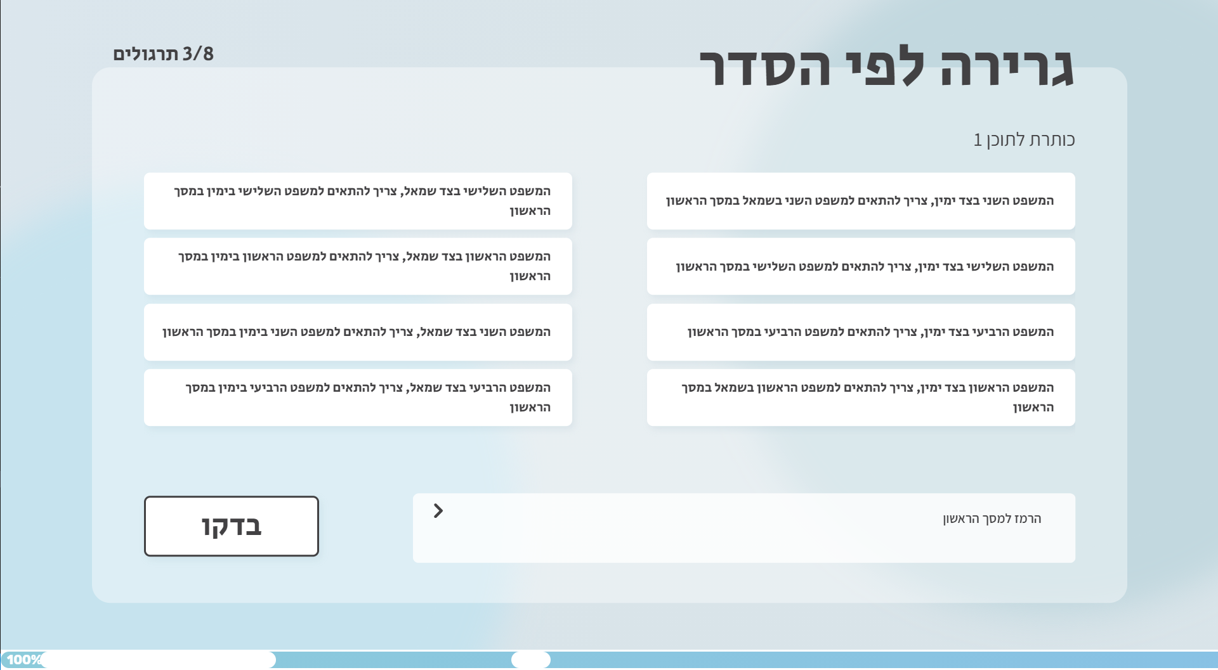

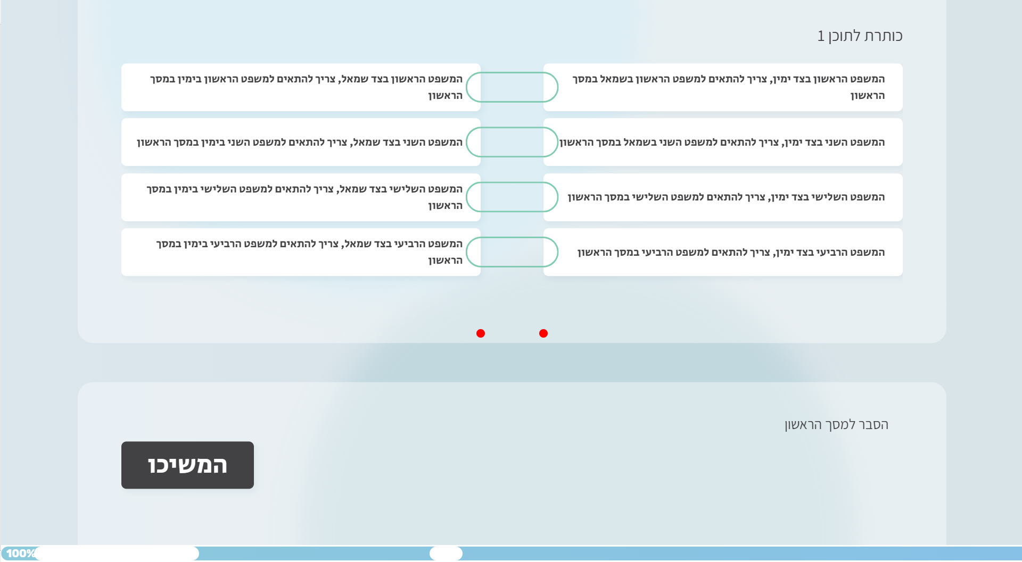

# זיהוי תמונה - recognizePictures

במסך זיהוי תמונות מאפיין השאלות מוגדר כך:

"questions": [

    [

        {

            "img": "נתיב תמונה הראשונה במסך הראשון",

            "answer": "תיאור התשובה הראשונה במסך הראשון"

        },

        {

            "img": " נתיב תמונה השנייה במסך הראשון",

           "answer": "תיאור התשובה השנייה במסך הראשון"

        },

        {

            "img": " נתיב תמונה השלישית במסך הראשון",

            "answer": "תיאור התשובה השלישית במסך הראשון"

        },

        {

            "img": " נתיב תמונה הרביעית במסך הראשון",

            "answer": "תיאור התשובה הרביעית במסך הראשון"

        },

        {

            "img": " נתיב תמונה החמישית במסך הראשון",

            "answer": "תיאור התשובה החמישית במסך הראשון"

        },

        {

            "img": " נתיב תמונה השישית במסך הראשון",

            "answer": "תיאור התשובה השישית במסך הראשון"

        },

        {

            "img": " נתיב תמונה השביעית במסך הראשון",

            "answer": "תיאור התשובה השביעית במסך הראשון"

        },

        {

            "img": " נתיב תמונה השמינית במסך הראשון",

            "answer": "תיאור התשובה השמינית במסך הראשון"

        }

    ], [

        {

            "img": " נתיב תמונה הראשונה במסך השני",

            "answer": "תיאור התשובה הראשונה במסך השני"

        },

        {

            "img": " נתיב תמונה השנייה במסך השני",

           "answer": "תיאור התשובה השנייה במסך השני"

        },

        {

            "img": " נתיב תמונה השלישית במסך השני",

            "answer": "תיאור התשובה השלישית במסך השני"

        },

        {

            "img": " נתיב תמונה הרביעית במסך השני",

            "answer": "תיאור התשובה הרביעית במסך השני"

        },

        {

            "img": " נתיב תמונה החמישית במסך השני",

            "answer": "תיאור התשובה החמישית במסך השני"

        },

        {

            "img": " נתיב תמונה השישית במסך השני",

            "answer": "תיאור התשובה השישית במסך השני"

        },

        {

            "img": " נתיב תמונה השביעית במסך השני",

            "answer": "תיאור התשובה השביעית במסך השני"

        },

        {

            "img": " נתיב תמונה השמינית במסך השני",

            "answer": "תיאור התשובה השמינית במסך השני"

        }

    ]

],

"hints": [

    "רמז למסך הראשון"

], "explanations": [

    "הסבר למסך הראשון"

]

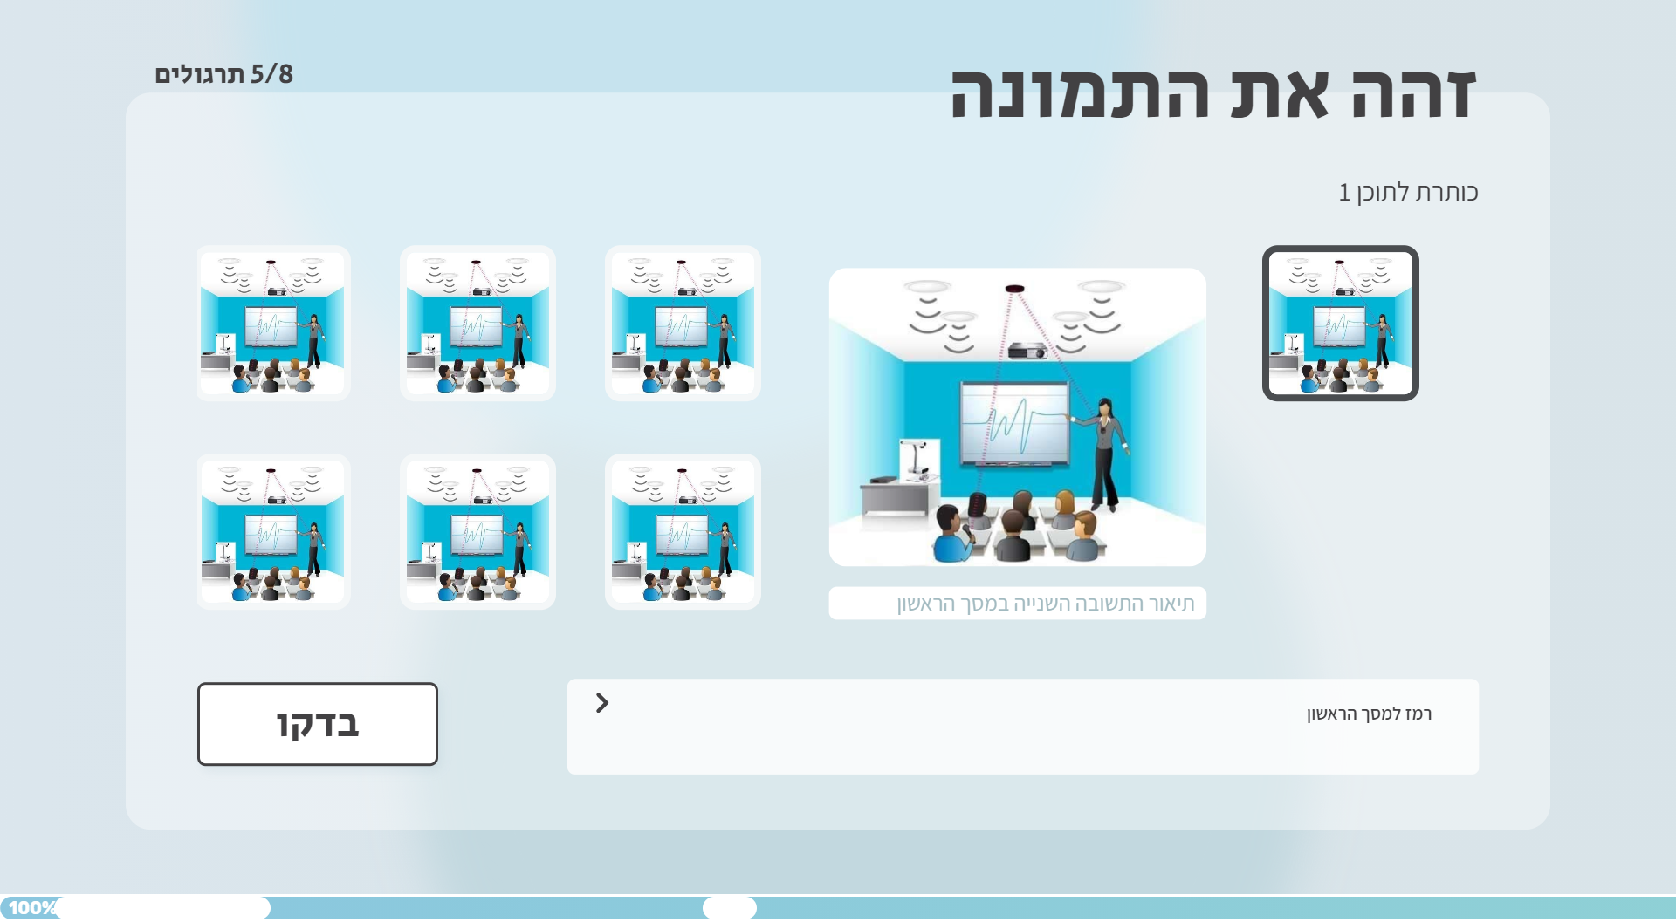

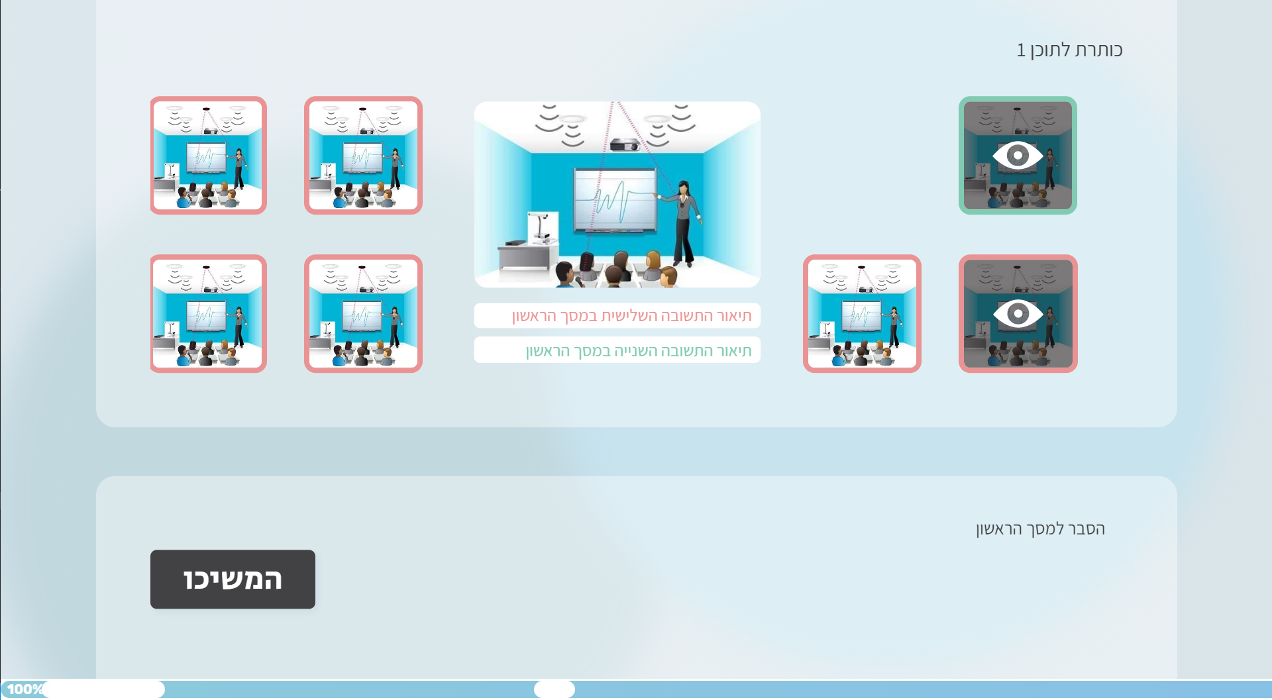

# זיהוי נקודות על גבי תמונה (מיקרו) - microwave

במסך זיהוי נקודות על גבי תמונה מאפיין השאלות מוגדר כך:

"questions": [

    {

"img": "נתיב התמונה למסך הראשון",  
        "correct": [מספר הנקודה ששאלה 1 מתארת ,מספר הנקודה ששאלה 2 מתארת,מספר הנקודה ששאלה 3 מתארת, מספר הנקודה ששאלה 4 מתארת, מספר הנקודה ששאלה 5 מתארת, מספר הנקודה ששאלה 6 מתארת],  
        "texts": [  
            "שאלה שמתארת את אחד הנקודות על התמונה על המסך הראשון",  
            "שאלה שמתארת את אחד הנקודות על התמונה על המסך הראשון",  
            "שאלה שמתארת את אחד הנקודות על התמונה על המסך הראשון",  
            "שאלה שמתארת את אחד הנקודות על התמונה על המסך הראשון",  
            "שאלה שמתארת את אחד הנקודות על התמונה על המסך הראשון",  
            "שאלה שמתארת את אחד הנקודות על התמונה על המסך הראשון"  
 ],  
        "descriptions": [  
            "תיאור החפץ הראשון",  
            "תיאור החפץ השני",  
            "תיאור החפץ השלישי",  
            "תיאור החפץ הרביעי",  
            "תיאור החפץ החמישי",  
            "תיאור החפץ השישי"  
        ]  
    }, {  
 "img": "נתיב התמונה למסך הראשון",  
t        "correct": [1, 3, 4],  
        "texts": [  
            "שאלה שמתארת את אחד הנקודות על התמונה על המסך השני",  
            "שאלה שמתארת את אחד הנקודות על התמונה על המסך השני",  
            "שאלה שמתארת את אחד הנקודות על התמונה על המסך השני"  
        ],  
        "descriptions": [  
            "תיאור החפץ הראשון",  
            "תיאור החפץ השני",  
            "תיאור החפץ השלישי"  
        ]  
    }  
],  
"hints": [  
    "הרמז למסך הראשון"  
],  
"explanations": [  
    "הסבר למסך הראשון"  
]

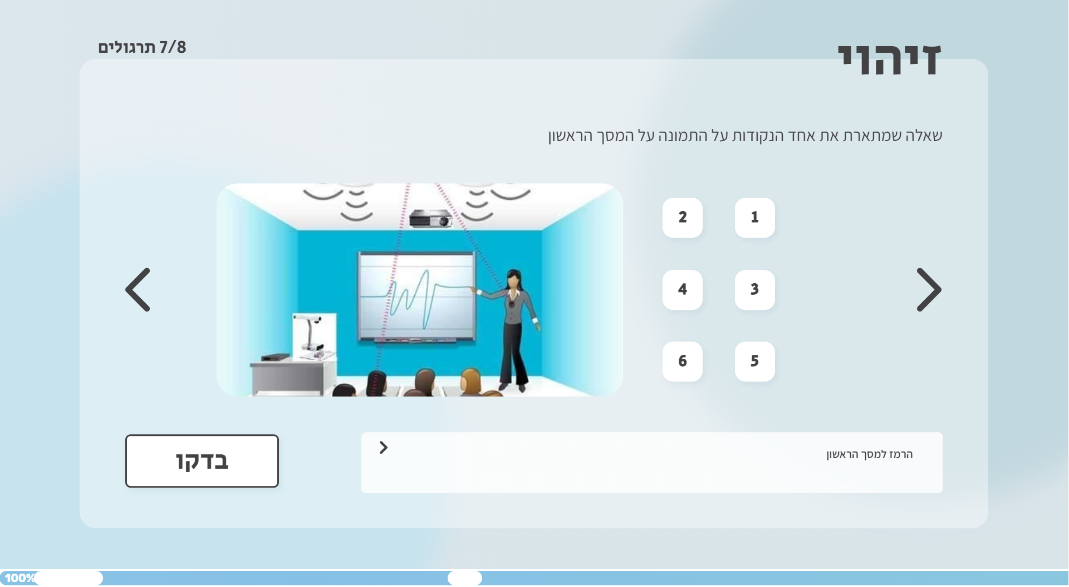

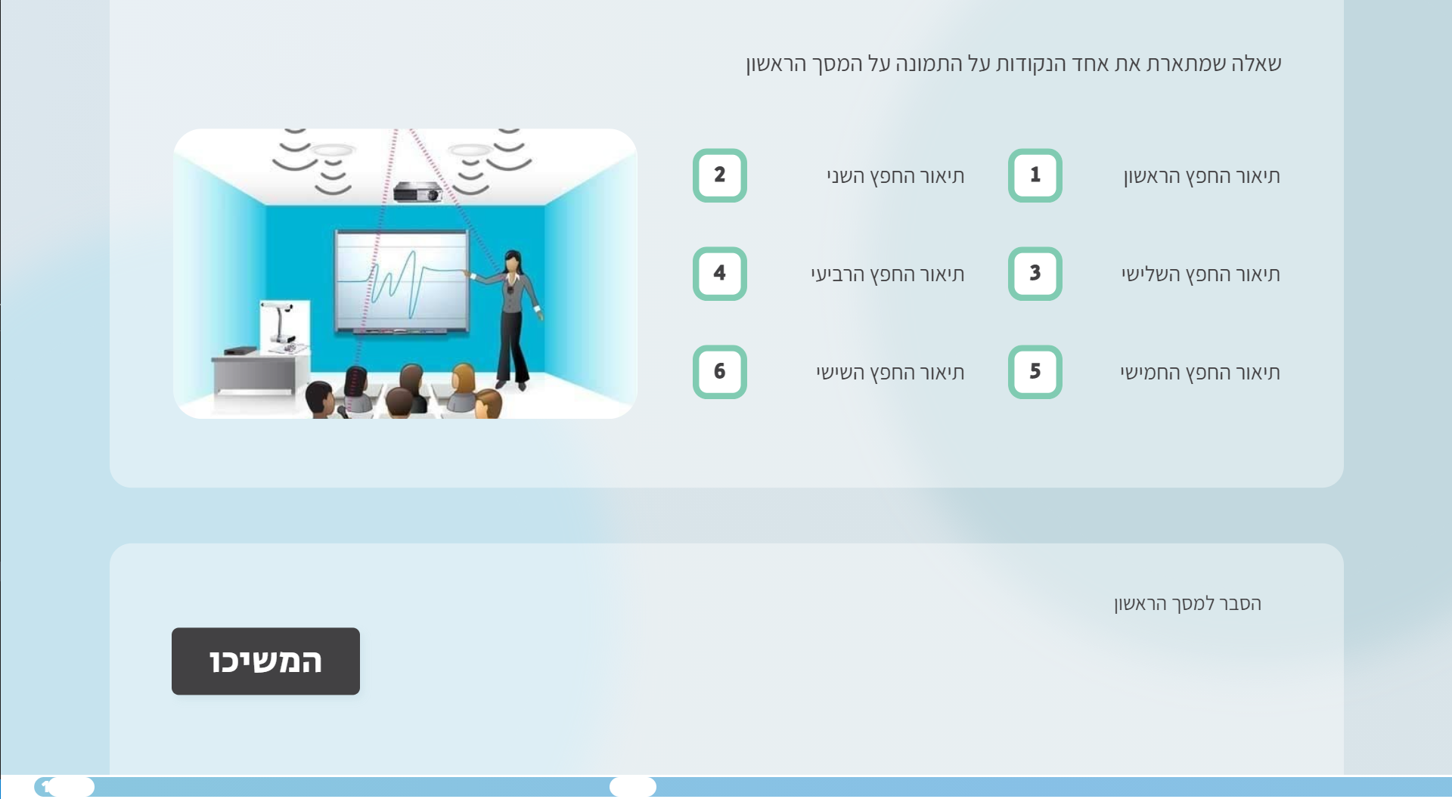

# סיום - ending

במסך הסיום ניתן להגדיר את הדמות שמוצגת בפתיחה ע"י המאפיין:

"charecterImg": “נתיב התמונה”

